Fristelsen i ørkenen
Skallerup kirke 26. februar 2023
Dette hellige evangelium skriver evangelisten Mattæus 4.1-11

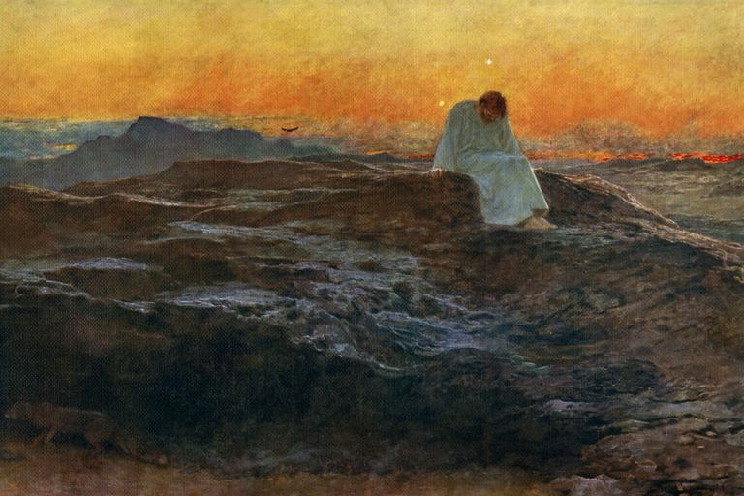
”Jesus in the wilderness” – ukendt kunstner

I Faderens og Sønnens og Helligåndens navn. Amen.
At det onde findes – ja, vi behøver bare at løfte blikket og kigge os omkring for at få dét bekræftet.
Spørgsmålet er, om det onde kommer udefra – altså er en virkelig magt i verden - eller det onde kommer inde fra os selv.
Det er måske et både og – det onde kan komme inde fra os selv som en tilskyndelse, som et ønske om at opnå noget, som et begær efter noget, og derfor kan det også kan komme mod os som noget ondt udefra – fra andre?
Det var fredag d. 24. februar, da jeg sad, og skulle lave den her prædiken færdig. Årsdagen for den russiske invasion af Ukraine.
Fredag var der andagter og lystænding både i Nykøbing kirke og i Øster Assels kirke – og sådan var det også i mange kirker landet over.
Aftenen før havde jeg siddet, og set en udsendelse i tv om, hvordan det var gået i Ukraine siden krigens begyndelse. Det var voldsomme billeder, vi så og vi hørte voldsomme historier. Krigsfotografen havde ikke set noget så brutalt siden folkemordet i Rwanda, sagde han.
Det er heldigvis sådan, at vi altid føler forfærdelse, når vi står overfor den rå vold – overfor krigsforbrydelser. Og det er heldigvis sådan, at vi hver gang tænker, at det er det værste, vi nogensinde har set.
Og vi har set meget – 1. verdenskrig, 2. verdenskrig, Korea-krigen, Vietnam. Borgerkrigen i det tidligere Jugoslavien, der bød på bestialske forbrydelser. Tjetjenien, der blev sønderbombet til underkastelse.
Og nu Ukraine, som er blevet overfaldet i et forsøg på at undertvinge folket og overtage deres land.
Vi troede, det var slut med dén slags krige, hvor man forsøger at tilrane sig andre nationers land. For de fleste af os, føles den slags adfærd gammeldags og kolonialistisk.
På sin vis opfatter jeg det russiske folk som uskyldig i krigen. De er ofre for en massiv propaganda lige fra børnehavealderen af.
Propagandaen handler blandt andet om, at vesten er dekadent og moralsk underlegen, og den handler om, at Rusland har ret til storhed – ja, ret til at få deres gamle besiddelser tilbage igen, og igen få al verdens herlighed.
Sådan drømmer et magtmenneske at storhed er….
Fortællingen om syndefaldet, som vi har hørt i dag, er fortællingen om menneskene, der ikke bare ville være mennesker. De ville noget mere. Selv det uskyldige paradismenneske havde altså et kim i sig – et kim til fristelse i sig – et anlæg for begær.
Frugten var fristende, og endnu mere tanken om at blive lidt som Gud Herren selv. Så mennesket rækker ud, og spiser af frugten – og bliver derved et selvstændigt tænkende og handlende væsen.
Forbandelsen falder prompte: smertefulde børnefødsler, hårdt arbejde, begær og til sidst død. Mennesket skal igen blive til den jord, det er taget af.
Beretningen om syndefaldet er et billede på menneskelivets grundvilkår. Livet er hårdt – det ved vi – men heldigvis er der også glæde og hverdagens små velsignelser iblandet al smerten.
Når vi nu er gået fra at være uskyldige paradismennesker til at være selvstændige, selvbestemmende, tænkende mennesker, er det at begær og fristelse kommer ind i billedet.
Begær er for så vidt godt – for når barnet søger sin moders bryst, er det med til at holde det i live; når vi begærer livet, og giver efter for fristelser – den gode middag, kæresten, nye oplevelser - så er dét begær med til at holde os i gang med at leve livet. Med til at holde os sunde både mentalt og fysisk.
Men så er det, vi kan fristes til at ville have mere. Og om nødvendigt på andres bekostning.
Fristelser kan føre én på afveje. Vi kan blive så opslugt af begær efter noget, vi gerne vil have, at vi ikke skyr noget middel for at få det.
Vi kan ønske noget så stærkt, at vi begynder at mene, at vi har ret til det. Begæret bliver så farligt, at det kan ødelægge andre mennesker – ja, endog lægge hele lande øde.
Kaj Munk sagde engang i en prædiken, vi at mennesker skal fristes. Vi skal med jævne mellemrum føres ud i ørkenen for at fristes, for at vi kan være rigtig kristne mennesker.
Vi skal tage en tørn med det onde, og stå med samvittighedsspørgsmålet – bør jeg gøre det her? Skal jeg gå den her vej?
Vi skal ind imellem kæmpe med vores eget begær på den ene side og Guds bud om, hvordan vi bør leve i verden på den anden side.
Det er med Kaj Munks ord ”med til at lutre sjælen”.
Jeg kunne sige, det er med til at skærpe ens ikke bare kristne, men også ens menneskelige samvittighed.
Jesus blev udsat for tre fristelser i ørkenen. Den første fristelse er næsten umulig at sige nej til, når man har fastet alene i den golde ørken i 40 dage, og lider både sult og tørst.
Det ville være så godt med lidt brød – og måske også at få lidt at drikke dertil. Sådan frister den onde Jesus til at forlade det menneskeliv, der er et liv på godt og ondt.
Og dernæst: Hvorfor ikke vise hvem man er, og hvad man har magt til? Vise sin magt fordi man kan. Lade sig kaste ud fra det højeste sted på templet, og i en storladen magtdemonstration lade englene bære én…. og således lade sig tjene i stedet for at være dén, der tjener.
Og så den sidste fristelse: Du kan få alt det her – alle verdens riger og al mulighed herlighed – hvis altså du vil kaste dig ned og tilbede mig!
Et tilbud om nok at være som en gud, men vel og mærke en guddommelighed baseret på magt og undertrykkelse.
En fristelse til at følge en vej, der ikke fører til korset og til død og opstandelse. En vej der ville føre væk fra kærligheden – væk fra den afmagt, der for kærlighedens skyld måtte til.
Der skal mere styrke til at give afkald på magt end til at bygge sit liv på magt.
De fristelser, som Jesus udsættes for, repræsenterer de fristelser, som vi – alle mennesker – møder i vores liv. På den ene eller den anden måde. Vi ved godt, at vi ikke altid, trods gode intentioner, kan sige fra over for onde fristelser.
Jesus kunne, og gjorde det: ”Vig bort Satan! Du skal tilbede Herren din Gud, og tjene ham alene.”
Og så gik han kærlighedens og forsoningens vej, og viste os at vejen til storhed ikke går gennem krigslarm og al verdens magt og herlighed, men at den går gennem kærlighed og tjenesten for Gud og mennesker.
Derfor kan vi bede – både for os selv og andre – som vi har lært det: ”led os ikke i fristelse, men fri os fra det onde, for dit er riget og magten og æren i evighed.”
Amen
”Ære være Faderen og Sønnen og Helligånden, som det var i begyndelsen, således også nu og altid og i al evighed.”
Amen

